**Clase 23, Ficha 18 (Números)**

**Asignatura:** Educación Matemática **Curso:** Tercero básico

**Fecha:** Semana del 07/09 al 25/09 **(2 Semanas) Docente:** Romina Ramírez/ Paola Ortiz

**Nombre del Alumno:___________________________________________________________________**

**I.- Objetivo de Aprendizaje****:** Identificar las unidades y decenas en números del 0 al 1000, representando las cantidades de acuerdo con su valor posicional, con material concreto, pictórico y simbólico.

**Indicadores:** Representan un número dado hasta 1000, en forma concreta, pictórica y simbólica con el uso de material multibase. Indican decenas, unidades y Centenas en un número de tres dígitos. Describen un número dado de tres dígitos, en el ámbito hasta 900 de al menos dos formas.

**II.- Contenido:** Números

**III.- Objetivo de la clase**: Representan**,** Identifican y describen unidades, decena y centena con material concreto, valor posicional de un número.

**IV.- Indicaciones generales:** Conceptos que debemos conocer para resolver la guía.

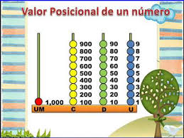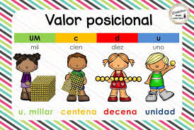

**Video**

[**https://www.youtube.com/watch?v=1sU6cOuIkxM**](https://www.youtube.com/watch?v=1sU6cOuIkxM)

**[](https://www.youtube.com/watch?v=1sU6cOuIkxM)**

**V.- Actividad a desarrollar**

1-. Escribe en el cuaderno de matemática la fecha y el objetivo de la clase

2-. Dictado que se realiza en la clase online al comienzo.

a-. 567 b-. 980 c-. 678 d-. 601 e-. 513 f-. 1010 g-. 999

3-. Resuelve del **Texto del estudiante 16 a la 21**

4-. Escribe en tu cuaderno el ticket de salida y respóndelo y envíalo al wassap de la docente

6-. Si tienes dudas consultar a la docente por correo electrónico [**profesorarominaramirez@gmail.com**](mailto:profesorarominaramirez@gmail.com)

**VI.-** **Retroalimentación:** La retroalimentación se realizará mediante las clases virtuales dos veces a la semana.

**VII.- Fecha de envío:** 25 de Septiembre de 2020

**VIII.- Cómo y/o donde enviar: E**nviarlas al siguiente correo [profesorarominaramirez@gmail.com](mailto:profesorarominaramirez@gmail.com) con tu nombre y apellido. o al wassap de la docente.

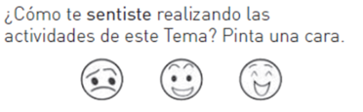

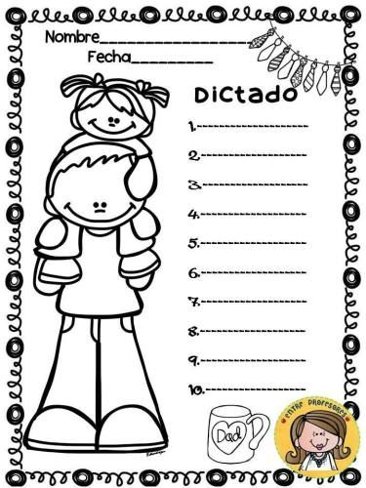 Ticket de salida. Colorea el número de U, D, C que te indicamos en cada número.

